استفاده از کربن فعال برای جذب پسماند کشاورزی از طریق جذب سطحی
چکیده
استفاده از کربن فعال در تصفیه فاضلاب ایده جدیدی نیست، بنابراین از سال 1935 تجربه استفاده از آن برای افزایش انعقاد و لخته سازی مواد جامد، هضم بی هوازی لجن و حذف آب از آن به دست آمده است. تجربه نشان داده است که پودر کربن فعال به عنوان یک ماده افزودنی در زمان افزودن بار هیدرولیکی پساب، باعث فشرده شدن لجن شده و خروج آب از آن را تسهیل می کند. در این آزمایش‌ها سودمندی کربن فعال قدرتی مشخص می‌شود، اما به دلیل مقرون به صرفه بودن و عدم نیاز به درجه بالایی از تصفیه، این امر به طور کامل پذیرفته نشد. در گذشته استفاده از کربن فعال گرانولی در مقایسه با نوع برقی آن محبوبیت بیشتری داشت و همچنین کارایی بالاتری داشت. در این مقاله مروری بر ادبیات کارهای انجام شده در سال های اخیر در زمینه استفاده از پودر کربن فعال برای میزان اکسیژن مورد نیاز پساب کشاورزی در فرآیند جذب سطحی توسط محققان پرداخته شده است.
1- مقدمه
امروزه الزامات جمعیت روزافزون و محیط سالم به دور از آلودگی ها بیش از پیش نمایان شده است. تلاش برای مبارزه با عامل آلودگی محیطی مهمترین فعالیتهای بشر امروزی است. یکی از عوامل مهم در آلودگی آب فاضلاب و فاضلاب است. فاضلاب تصفیه نشده در هر متر مکعب میزان منابع آب را به شدت آلوده می کند. بیش از 9/99 درصد از آب فاضلاب را آب تشکیل می دهد، اما همین مقدار اندک مواد جامد در فاضلاب تأثیر مهمی بر محیط زیست می گذارد. متاسفانه افزایش شهروندی و صنعتی نه تنها بر میزان آب افزوده بلکه بر میزان آلودگی آب نیز افزوده شده است. به ویژه با گذشت زمان به دلیل استفاده از صدها محصول شیمیایی در زندگی روزمره و ورود به پساب و فاضلاب شهری یا بدنه مصرف کننده و تخلیه هزاران ترکیب شیمیایی جدید در صنایع و رودخانه آنها، آلودگی آب پیچیده تر شده است. همانطور که می دانید آب به صورت رایگان و ساده ترین راه برای انتقال زباله در جوامع را در اختیار انسان قرار می دهد. با توجه به افزایش نگرانی عمومی در مورد اثرات ترکیبات جدید آلی بر محیط زیست انسانی در دهه گذشته، نیاز به فرآیند تصفیه پیشرفته‌تر برای کاهش آلاینده‌ها و حذف مواد، به‌ویژه موادی که در فرآیندهای مهم رایج مانند بیولوژیکی، فیزیکی خواص شیمیایی حذف نشده‌اند. در بین روش‌های بهبودیافته، از فرآیند فعال پودری در هوای واحد لجن فعال کربن استفاده می‌شود. با این حال، این روش ابتدا برای افزایش راندمان سیستم حذف لجن فعال شناخته شده به عنوان آلاینده های اولویت دار مورد استفاده قرار گرفت، اما سپس کاربردهای متنوعی دارد. با توجه به فرآیند فوق در عملکرد سیستم پایداری مناسب، حذف مواد آلی و رنگ مورد نظر، کاهش گل انبوه، حذف فوم و موارد دیگر، در حال حاضر استقبال روزافزون است. تصفیه خانه های فاضلاب محدودی ایجاد کردیم، مشکلات کنترلی و نارسایی در بهره برداری از تاسیسات فوق داریم، گاهی بدون انجام مطالعات و تحقیقات لازم طراحی شده است تا مزیت بازدهی آنها چندان مطلوب نباشد. بنابراین، افزودن پودر کربن فعال می تواند در پالایشگاه ها مفید باشد.
کربن فعال یا کربن اکتیو به گروهی از مواد کربنی با سطح داخلی بالا گفته می‌شود که به‌دلیل مساحت داخلی قابل توجه، ساختار خلل و فرج دار، ظرفیت جذب بالا، قابلیت فعال‌سازی مجدد سطح و همچنین قیمت پائین در مقایسه با جاذب‌های غیرآلی مانند زئولیتیک، ماده منحصربه‌فردی می‌باشند. کاربرد مهم و قابل اهمیت آنها در جداسازی بو، رنگ، مزه‌های غیردلخواه از آب در عملیات‌های خانگی و صنعتی، بازیافت حلال، تصفیه هوا به‌ویژه در رستوران‌ها، صنایع غذائی و شیمیائی می‌باشد. کربن فعال از پیرولیز مواد کربنی از قبیل چوب، کربن‌سنگ، هسته یا پوسته میوه‌ها مانند پوسته نارگیل حاصل می‌گردد و در مراحل بعدی تحت عملیات فعال‌سازی قرار می‌گیرد. پیرولیز مواد کربنی، بدون حضور هوا، باعث تخریب مولکول‌های غیرآلی می‌شود که یک ماده پودری کربنی از آن ایجاد خواهد شد. جسم تولیدشده دارای سطح ویژه و تخلخل بالایی می‌باشد که به آن کربن فعال گویند. کربن فعال که اغلب به عنوان AC شناخته می شود، احتمالا یکی از جاذب هایی است که بیشترین کاربرد را در صنعت برای درمان مشکلات زیست محیطی دارد.
کربن اکتیو یک کشف بسیار قدیمی می‌باشد. تاریخچه آن با ذوب مس و برنز مرتبط است که برای تولید کربن‌سنگ سخت باکیفیت بالا، ضروری بود. این ماده به طور عمده برای تصفیه هوا، آب و غیره استفاده می‌شود. استفاده از این ماده برای این منظور، توسط چندین تمدن مستندشده است. در مصر باستان، یونان باستان، هند و مایاهای آمریکای لاتین، کربن چوب فعال برای خواص دارویی آن استفاده می‌شد. مصریان از کربن چوب گیاهی به‌عنوان دارو برای درمان مشکلات روده و همچنین برای تصفیه آب استفاده می‌کردند. بقراط بزرگ قبلاً از این ماده در پزشکی استفاده می‌نمود. در اروپا، کربن فعال توجه پزشکان و محققان را در قرن هجدهم جلب کرد. در آن زمان، روش‌ها و مصارف مختلف ساخت آن مورد آزمایش قرار گرفت و تحقیقات روی کربن فعال ادامه داشت. شکل 1 نمونه ای از کربن فعال را نشان می دهد.
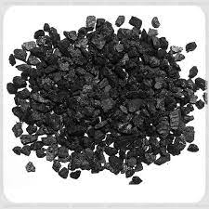
شکل 1. تصویر کربن فعال
کربن فعال از کربنیزه شدن چوب یا مواد گیاهی آلی مانند بلوط، توس، صنوبر، راش، کاج و بید ساخته می‌شود. همچنین می‌توان آن را از بامبو، پوسته نارگیل، هسته زیتون، پوسته بادام‌زمینی یا سایر منابع گیاهی مشابه تهیه کرد. در صنعت نیز می‌توان آن را از پسماندهای نفتی به دست آورد. انتخاب چوب یا ماده گیاهی، به نوع استفاده از کربن بستگی دارد. برای ساخت کربن فعال ، ماده گیاهی انتخاب‌ شده در یک محیط خلا قرار داده و ۶۰۰ الی ۹۰۰ درجه سانتی گراد به آن حرارت می دهند تا کلسینه شود و تخلخل ایجاد گردد. سپس کربن را در معرض مواد شیمیایی مانند آرگون و نیتروژن می گذارند و مجددا کربن را در ۹۰۰ الی ۱۲۰۰ درجه سانتی گراد حرارت داده و آن را در معرض اکسیژن و بخار قرار می دهند. عناصر کلسینه‌شده در حالی‌که تبخیر می‌شوند، سلول‌هایی را در کربن ایجاد می‌کنند. در مرحله دوم، کربن به‌صورت فیزیکی یا شیمیایی فعال خواهدشد. اگر فرایند فعال‌سازی فیزیکی باشد، کربن برای بار دوم کربنیزه و یک شوک حرارتی به آن وارد می‌گردد. این شوک در اثر جریان هوا یا تبخیر آب در دمای بسیار بالا ایجاد می‌شود.
این مواد ساختاری بسیار ریز متخلخل و سطح داخلی و تخلخل بالایی دارند. آنها متداول ترین نوع جاذب هستند که به صورت تجاری برای حذف آلاینده های آلی و معدنی از جریان هوا و آب استفاده می شود. مواد اولیه برای تولید کربن فعال را می توان از هر ماده ارزان قیمتی که غلظت کربن بالا و درصد کمی از مواد معدنی دارد، به دست آورد. قابلیت جذب بالای کربن‌های فعال به پارامترهایی مانند مساحت سطح، حجم منفذ و توزیع اندازه منافذ کربن‌ها مربوط می‌شود. این ویژگی های منحصر به فرد به ماهیت مواد اولیه ای که در طول تولید AC و همچنین فرآیند فعال سازی انجام می شود، بستگی دارد. به دلیل تقاضای فزاینده، نیاز مبرمی برای شناسایی پیش سازهای جدید وجود دارد که می توانند در تولید کربن فعال مورد استفاده قرار گیرند. اگرچه در مطالعات گذشته طیف گسترده ای از مواد خام برای استفاده بالقوه آنها در تولید این ماده مورد بررسی قرار گرفته است، ولیکن محققان به طور مداوم به دنبال مواد جدید هستند تا برای ساخت کربن فعال مناسب ترکیب تازه ای بیابند. با این حال، استفاده از ضایعات کشاورزی به عنوان ماده خام برای سنتز کربن فعال به طور قابل توجهی در سال های اخیر گسترش یافته است. محققان فعال‌سازی فیزیکی و فعال‌سازی شیمیایی دو رویکرد اولیه‌ای هستند که می‌توان در ساخت کربن فعال استفاده کرد. کربن‌سازی مواد کربنی برای فرآیند فعال‌سازی فیزیکی مورد نیاز است، که پس از آن، ذغال تولید شده توسط فرآیند کربن‌سازی در دماهای بالا (700 تا 1000 درجه سانتی‌گراد) در حضور عوامل اکسید کننده مانند دی‌اکسید کربن و بخار، فعال می‌شود. پیش ساز در طول فرآیند فعال سازی شیمیایی با یک عامل شیمیایی ترکیب می شود، پس از آن مخلوط در دمای پایین (بین 350 تا 650 درجه سانتیگراد) در غیاب هوا، پیرولیز می شود. فعال سازی شیمیایی را می توان با استفاده از انواع مختلفی از مواد مانند KOH، NaOH، H₃PO₄، ZnCl₂ و غیره انجام داد. علاوه بر این، نشان داده شده است که مونتاژ کامپوزیت‌ها عمدتا شامل گروه‌های عاملی با قابلیت جذب آلاینده‌ها مانند R-COOH، OH، CO، C₆H₄O₂ و غیره می‌شود. از سوی دیگر، نیتروژن، گوگرد، اکسیژن و هیدروژن در کربن فعال به عنوان گروه های پاسخگو یا اتم های شیمیایی مشاهده می شود. در مقایسه با فعال‌سازی فیزیکی، فعال‌سازی شیمیایی مزایای مختلفی از جمله انجام در دماهای پایین‌تر، نیاز به مراحل کمتر کلی، و ترکیب کربن‌سازی و فعال‌سازی در یک فاز دارد و منجر به تشکیل ساختار متخلخل‌تری می‌شود که نتیجه مستقیم آن است. متداول‌ترین نانوذرات اکسید فلزی مورد استفاده برای تصفیه فاضلاب و گسترش کاربردهای AC در این زمینه عبارت از FeO، TiO₂، ZnO، MgO₂، NiO₂، MnO₂، CuO و همچنین نانوکامپوزیت‌های آنها می باشند. استفاده از مواد آلی کم هزینه برای تولید کربن فعال برای تصفیه آب جایگزین روش پرهزینه خواهد بود و با استفاده از ضایعات آلی می توان بار زباله های آلی را کاهش داد. ممکن است از مواد زاید مختلف کشاورزی برای تولید طیفی از AC کم هزینه استفاده شود. کربن فعال ارزان قیمت می تواند برای حذف آلاینده های مختلف از فاضلاب صنعتی مانند COD، فلزات سنگین، آنیون ها و غیره استفاده شود. پساب های تولید شده در محیط های صنعتی و بهداشتی به مرور با حجم بالایی از مواد آلاینده آلی و غیر آلی و مواد شیمیایی ترکیب میشوند. برخی از این مواد با کمک تصفیه بیولوژیکی و به کمک میکروارگانیسم ها تجزیه شده و مابقی لازم است به شیوه های دیگری تصفیه شوند. مواد شیمیایی موجود در فاضلاب در تماس با اکسیژن وارد واکنش شده و به اصطلاح اکسید میشوند و در این فرایند اکسیژن موجود در پساب ها مصرف خواهد شد. به مقدار اکسیژنی که لازم است در پساب ها موجود باشد تا تمام مواد شیمیایی موجود در آنها اکسید شوند COD گفته میشود. با توجه به تعریف این پارامتر، هر چه مواد شیمیایی موجود در پساب ها بیشتر باشد، به همان نسبت به اکسیژن بیشتری برای اکسیداسیون آنها نیاز می باشد و در نهایت باعث افزایش مقدار پارامتر COD در فاضلاب می گردد. به عبارت دیگر، هر چه مقدار اکسیژن خواهی شیمیایی فاضلاب بیشتر باشد، مقدار مواد شیمیایی اکسید شونده در آن بیشتر بوده و پساب ها آلوده تر هستند.

از آنجایی که جذب یک پدیده سطحی است، بنابراین کلیه موادی که واحد وزن فعال زیادی دارند، می توانند در صنایع مختلف و جذب آب و فاضلاب مورد استفاده قرار گیرند. یکی از شناخته شده ترین جریان های جذبی، کربن فعال است. این ماده کریستال و سایر اشکال ریز کربن گرافیت برای توسعه و افزایش تخلخل، این فرآیند محاسبه شده است. کربن فعال با مساحت سطح مشخص، ویژگی های ویژه ای در حدود 300-2500 متر مربع در گرم شرح داده شده است که این ویژگی قابلیت جذب فیزیکی گازها و بخار از گازها و مواد محلول و سیالات آزاد شده را دارد. کربن فعال رایج ترین جاذب است که در تصفیه آب و فاضلاب استفاده می شود. این ماده از مواد کربن دار مانند چوب، کربن سنگ، روغن زباله و غیره تولید می شود. کربن سنگ از سوزاندن مواد بدون هوا تولید می شود. سپس کربن سنگ در دماهای بالاتر اکسید می شود تا ساختار بسیار متخلخل ایجاد شود. در این مرحله فعال‌سازی، کانال‌ها و منافذ نامنظم توده‌ای جامد ایجاد می‌کنند و نسبت بسیار زیادی از سطح به جرم را ایجاد می‌کنند. انواع کربن فعال تجاری به صورت جاذب و فاز گاز یا فاز مایع طراحی شده است. فاز مایع کربن معمولاً به صورت پودر یا دانه استفاده می شود. فرآیند جذب روی کربن معمولا برگشت پذیر است، بنابراین احیای کربن اشباع نسبتاً ساده است. به دلیل کربن فعال غیراختصاصی، این ماده می تواند در فرآیندهای مختلف مانند رنگ زدایی، رفع بو، حذف ترکیبات معطر حلقوی، جذب کلر و مواد سمی موجود در هوا، فیلتراسیون یا حذف نمک های معدنی معدنی، جداسازی، غلظت نمک ها، جذب بسیار موثر باشد. بازیافت مواد با ارزش و بسیاری موارد استفاده دیگر. این ماده را می توان بر اساس سطح فعالیت، رفتار و بر اساس ویژگی های جذب و شکل طبقه بندی کرد. با توجه به شکل و اندازه، ذرات کربن فعال به پودر، دانه و گلوله تقسیم می شوند. اگر بین 65 تا 90 درصد ذرات از توری الک 325 عبور کنند، پودر نامیده می شود و اگر متوسط قطر ذرات 200 میکرون باشد، کربن به آن دانه می گویند.
1-1-فرآیند جذب سطحی
2-1-تئوری جذب
جذب در سیستم دو فازی مایع - جامد برای حذف مواد از محلول آنها در فاز مایع و تغلیظ آنها در سطح جامد، همیشه تعادل به حالت خاصی می رسد که توزیع مشخصی ماده بین فاز مایع و جامد در این حالت حاصل می شود. معادله تعادل حالت جذب دما مورد استفاده قرار می گیرد، شرح داده شده است. ایزوترم جذب، نوعی توضیح ریاضی و وابستگی به غلظت مواد جذبی در دمای جذب شده ثابت است. معمولاً غلظت ماده جاذب در فاز مایع باعث افزایش مقدار جذب در واحد وزن می شود و غلظت ماده جاذب در همان محلول تعادلی در دمای جذب همدما ثابت می شود. معادله ایزوترم جذب معمولا فرض می‌کند که لایه‌ای از مولکول‌های جذب شده بر روی مواد سطحی در حالت جاذب یا پیچیده‌تر برای دستیابی به آن هستند. در سال 1918 برای توصیف سطح جذب فاز گاز جامد ایزوترم مربوط به فاز گاز توسط لانگمیر ارائه شد که او بر اساس مطالعات با استفاده از شرایط ساده ترمودینامیکی سینتیک منجر به معادله شد. او کار خود را بر اساس این فرضیه استوار کرد که جذب انرژی جاذب تک لایه ثابت و هرگونه انتقال ماده برای جذب. او معتقد بود که تعداد پالس های جذب برای جذب نواحی خالی به غلظت مواد جاذب در فاز سیال بستگی دارد. در حالی که تعداد پالس های دفع مناطق اشغال شده به جذب بستگی دارد.
$\frac{X}{M}=\frac{abc_{e}}{1+abc_{e}}$ (1)
که عبارت $\frac{X}{M}$ مقدار در واحد وزن جاذب جذب شده ، a و b ثابت های تجربی، Ce غلظت مواد جاذب در جذب محلول می باشد. که از حل آن معادله ذیل حاصل می شود.
$\frac{X}{M}=K{Ce}^{1/n}$ (2)

با حل معادله بالا به معادله لانگمویر خواهیم رسید.
$log\frac{X}{M}=\log{K+\frac{1}{n}}logCe$ (3)

به جز ایزوترم بالا، افراد دیگر معادلات دیگری نیز ارائه کردند که در اشکال دیگر روابط ذکر شده است. در فرآیند جذب، واکنش بین فاز سیال و جامد برهمکنش می‌کند، بنابراین هرگونه مطالعه در این زمینه شامل ویژگی‌های دو فازی است. مطالعات متعدد نشان می دهد که چنین جذبی یک فرآیند سطحی است، بنابراین اولا سطح فعال برای جذب مقدار جذب مستقیما بر سرعت و شدت جذب موثر است. با کاهش حلالیت و جذب ماده، جرم مولکولی آن افزایش می یابد، سرعت جذب افزایش می یابد. pH محیط نیز بر جذب تأثیر می گذارد. کاهش pH در بسیاری از موارد باعث بهبود جذب در کربن فعال می شود. افزایش دما به دلیل کاهش ویسکوزیته، روند جذب را تسریع می کند، اما جذب کاهش می یابد.
1-2- مرور کارهای گذشته
تاکنون در زمینه جذب پساب کشاورزی توسط کربن فعال تحقیقات بسیاری انجام شده است که در ادامه به بررسی نتایج آزمایشات انجام شده آن ها پرداخته شده است.
1-1-2-تاثیر اسیدیته (pH) پساب در میزان جذب:
سیتی میسراح و همکارانش (2023) به بررسی حذف آلاینده ها از فاضلاب با استفاده از کربن فعال از پوست دورین پرداختند. آن ها اثرات pH اولیه فاضلاب را بر راندمان حذف COD را مورد بررسی قرار دادند. نتایج نشان دادکه pH اولیه فاضلاب تأثیر قابل توجهی بر عملکرد حذف COD دارد. این مطالعه نشان داد که pH محلول بر روی فیزیوشیمی مکان‌های فعال روی جاذب‌ها تأثیر می‌گذارد و باعث می‌شود ویژگی جاذب در سطوح مختلف pH فاضلاب اولیه متفاوت باشد. این مطالعه نشان داد که شرایط اسیدی تا PH خنثی برای حذف COD برای پوست دوریان کربنیزه شده بسیار ایده آل می باشد که محققان دلیل آن جاذبه الکترواستاتیکی بین سطح جاذب با بار مثبت و COD با بار منفی دانستند. علاوه بر این، مطالعه مشاهده کرد که افزایش بیشتر در pH اولیه فاضلاب به قلیاییت بالاتر، درصد حذف COD را به شدت کاهش می‌دهد، که نشان‌دهنده تأثیر منفی بر راندمان حذف است. مرتادا و همکارانش (2023) در مطالعه خود به بررسی جذب موثر و کم هزینه در حذف اکسیژن شیمیایی از فاضلاب با استفاده از کربن فعال مشتق شده از پوسته برنج پرداختند. نتایج آزمایش‌های pH نشان داد که جذب COD در محدوده pH از3 تا 5 بسیار خوب بوده و پس از آن کاهش می یابد. در این محدوده pH، سطح کربن فعال به دلیل تجمع یون های هیدرونیوم مثبت شد که باعث شد با جاذبه الکترواستاتیکی به گونه های آلی دارای بار منفی متصل شود. علاوه بر این، محققان گزارش دادند که در pH بالاتر، یون‌های هیدروکسیل جذب‌شده برای مکان‌های فعال روی سطح کربن فعال با گونه‌های آلی رقابت می‌کنند که منجر به کاهش قابل توجهی در حذف COD می‌شود. وکیلی و همکارانش (2022) در مطالعه ای تاثیر دما و زمان فعال‌سازی بر ویژگی‌ها و عملکرد کربن‌های فعال مبتنی بر ضایعات کشاورزی برای حذف رنگ و COD باقی‌مانده از فاضلاب را بررسی نمودند. آن ها تاثیر pH محلول از 2 تا 12 بر ظرفیت جذب و راندمان حذف رنگ مولکول‌های متیلن بلو (MB) با استفاده از کربن فعال انتخاب‌شده مورد بررسی قرار دادند. یافته ها نشان داد که بین ظرفیت جذب و راندمان حذف رنگ با افزایش pH رابطه مستقیم وجود دارد. حداکثر مقدار ظرفیت جذب و راندمان حذف رنگ مربوط به pH برابر با 12بود.
2-1-2- تاثیر دوز جاذب
مرتادا و همکارانش (2023) تأثیر دوز جاذب بر حذف COD توسط کربن فعال را مورد بحث قرار دادند و متوجه شدند که جذب با افزایش دوز جاذب به دلیل افزایش سطح جاذب و تعداد مکان‌های جذب قابل دسترسی افزایش می‌یابد. همچنین گزارش کردند که حداکثر جذب در 1/0 گرم بر لیتر جاذب به دست آمد و با افزایش دوز آن فراتر از این حد، حذف به طور قابل‌توجهی افزایش پیدا نکرد. بنابراین، مقدار جاذب 1/0 گرم بر لیتر به عنوان مقدار بهینه در طول مطالعه در نظر گرفته شد. خواجه وند و همکارانش (2023) در تحقیقی به بررسی حذف نونیل فنل اتوکسیلات از فاضلاب لباسشویی با استفاده از کربن فعال اصلاح شده و عامل دار پرداختند. آنها در مورد تأثیر سطح تماس جاذب و اندازه ذرات بر راندمان حذف آلاینده ها بحث نمودند. نتایج نشان داد که اندازه ذرات کوچکتر منجر به مسیر انتشار کوتاه‌تر می‌شود که امکان دسترسی آسان‌تر به فضای داخلی ذرات کربن را فراهم می‌کند. علاوه بر این، افزایش تعداد ذرات از مزایای کاهش اندازه ذرات است. علاوه بر این، محققان مشاهده کردند که عملیات حرارتی و عملیات اسیدی با هیدروکلریک اسید و به دنبال آن عملیات حرارتی با موفقیت راندمان حذف را در مقایسه با کربن فعال غیرعملکردی، به ویژه برای کربن فعال با اندازه ذرات کوچک‌تر، بهبود بخشید. نتایج آزمایشات . وکیلی و همکارانش (2022) نشان داد که راندمان حذف رنگ و COD و همچنین ظرفیت جذب تحت تأثیر کمیت کربن فعال مورد استفاده قرار گرفته است. یافته‌ها نشان داد که افزایش دوز جاذب می‌تواند منجر به بهبود راندمان حذف رنگ و COD تا یک نقطه خاص شود، که فراتر از آن ظرفیت جذب ممکن است به دلیل عواملی مانند همپوشانی مکان‌های فعال یا غلظت ناکافی جاذب در محلول آبی کاهش یابد. بنابراین، دوز جاذب یک عامل حیاتی در فرآیند جذب است و برای حذف موثر آلاینده‌ها از فاضلاب باید به دقت بهینه شود. از داده‌های تجربی، مشخص شد که با افزایش مقدار کربن فعال به عنوان جاذب از 2/0 به 1 گرم در لیتر، راندمان حذف رنگ و ظرفیت جذب از 5 93 درصد 9/98 درصد افزایش یافت. در مجموع، راندمان حذف رنگ رابطه مستقیمی با افزایش دوز جاذب نسبت داده شده به افزایش مکان‌های فعال کربن فعال موجود برای مولکول‌های جاذب نشان داد. اما روند معکوس برای ظرفیت جذب با افزایش بیشتر دوز جاذب وجود داشت. با افزایش مقدار کربن فعال، ظرفیت جذب کاهش یافت. این مشاهدات با تعداد مکان های فعال بیشتر جاذب در آب توجیه می شود. از نتایج به دست آمده، مقدار 1 گرم در لیتر به عنوان مقدار بهینه دوز جاذب در نظر گرفته شد. هو و همکاران (2022) در مطالعه ای به بررسی حذف COD فاضلاب از کربن‌سازی هیدروترمال ضایعات مواد غذایی با استفاده از انعقاد جذب کربن فعال ترکیبی پرداختند. آن ها دوز بهینه کمک منعقد کننده PAM (پلی آکریل آمید) را از طریق آزمایش تعیین کردند. نتایج نشان داد که نسبت حذف COD زمانی که مقدار افزودنی PAM 10 میلی‌گرم در لیتر بود به 41/68 درصد رسید که به مراتب بهتر از سایر نتایج بود. این نشان می دهد که دوز بهینه PAM کمک منعقد کننده 10 میلی گرم در لیتر برای شرایط تجربی (45000 میلی گرم بر لیتر COD) بوده که بیشترین درصد جذب برابر با 65% را به دست آورده است و در نمودار شماره 1 نشان داده شده است که در آن محور افقی مقدار جاذب استفاده شده، محورهای عمودی درصد جذب و مقدار COD در محلول آزمایش را نشان می دهد.
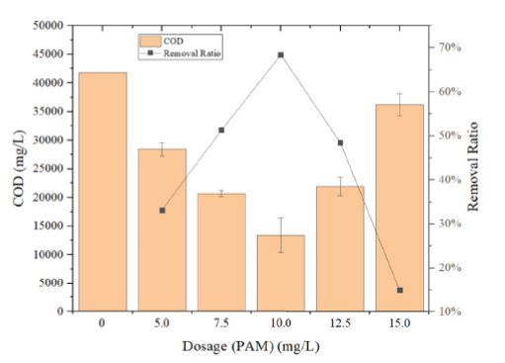

نمودار 1- میزان جذب COD به نسبت افزایش میزان دوز جاذب (هو و همکاران (2022))
خواجوند و همکارانش (2023) به بررسی حذف COD از فاضلاب لباسشویی با استفاده از کربن فعال اصلاح شده و عامل دارشده پرداختند. همانطور که در نمودار 3 مشاهده می شود با افزایش غلظت جذب، شیب منحنی تعادل افزایش یافته است. در غلظت‌های بالاتر، مولکول‌های املاح تمایل به جهت‌گیری عمودی داشتند، در نتیجه مکان‌های بیشتری برای جذب فراهم می‌کردند (نمودار 2). در این نمودار محور افقی غلظت COD در محلول و محور عمودی میزان جذب آن را نشان می دهد.
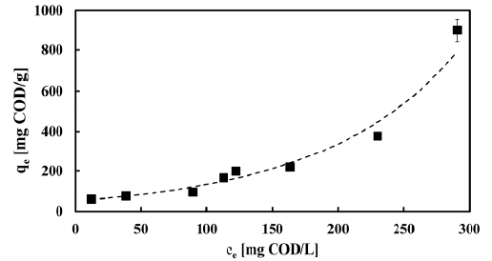
نمودار 2-ایزوترم جذب COD (دما:20 درجه سانتیگراد، اسیدیته:7)
3-1-2- اندازه گیری COD از پساب
خواجه وند و همکارانش (2023) تشریح نمودند که غلظت COD باقیمانده با استفاده از اسپکتروفتومتر بر اساس روش تحلیلی (MA 315-DCO 1.1) اندازه گیری شد. این روش شامل ایجاد یک منحنی کالیبراسیون با استفاده از محلول‌های استاندارد برای اندازه‌گیری COD سطح بالا از 80 تا 800 میلی‌گرم میلی‌گرم اکسیژن بر لیتر و اندازه‌گیری COD سطح پایین از 5 تا 100 میلی‌گرم اکسیژن بر لیتر بود. جذب این محلول ها در طول موج های خاص (600 نانومتر برای اندازه گیری های سطح بالا و 420 نانومتر برای اندازه گیری های سطح پایین) برای تعیین غلظت COD در فاضلاب اندازه گیری شد. برطبق نمودار 2، سینتیک فرآیند به شرح ذیل تفسیر شد. در طول فاز اول (0-20 دقیقه)، که شناخت فرآیند جذب COD شناخته می شود آنی و سریعتر اتفاق افتاد. در این مرحله، ماده جاذب (PHT) دارای تعداد زیادی محل جذب فعال بود که آلاینده به آن متصل شود. در نتیجه، فرآیند جذب به سرعت اتفاق افتاد. با حرکت به فاز دوم (20-470 دقیقه)، پذیرش تدریجی COD مشاهده شد. این نشان می دهد که مکانیسم جذب در این مرحله عمدتا توسط انتشار درون ذره کنترل می شود. انتشار درون ذره ای به جاذبه بین یونی و برهمکنش مولکولی بین مکان های فعال جاذب و جاذب نسبت داده می شود. با پیشروی بیشتر زمان به فاز دوم، غلظت COD به دلیل فرآیند جذب مداوم به تدریج کاهش یافت. و کاهش مکان‌های فعال موجود روی جاذب منجر به کاهش سرعت جذب شد. دلیل کاهش سرعت جذب، اشغال شدن مکان‌های فعال جاذب به تدریج توسط مولکول‌های COD و محدود شدن سطح موجود برای جذب بیشتر بود. در مرحله نهایی (470-2880 دقیقه)، جذب به تعادل رسید و غلظت COD در محلول پایدار شد. مکان‌های فعال روی جاذب ممکن است در طول این مرحله شروع به کاهش کرده باشند که به کاهش سرعت جذب کمک می‌کند (نمودار 3). در این نمودار محور افقی زمان تماس، محورعمودی سمت راست درصد حذف COD و محور عمودی سمت چپ، درصد جذب COD به ازاء هرگرم محلول را نشان می دهد.
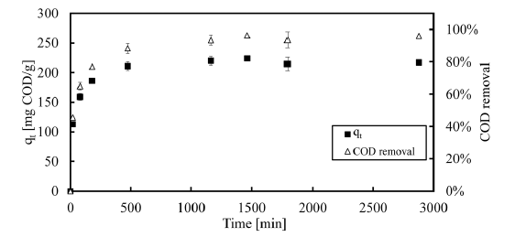
نمودار 3- سینتیک جذب COD (دما 20 درجه سانتیگراد، اسیدیته 7) (خواجه وند و همکارانش (2023)
مرتادا و همکاران (2023) برای مطالعه میزان و مکانیسم جذب COD، مدل‌های جنبشی مرتبه اول PFO و مرتبه دوم PSO را طبق معادلات 4 و 5 استفاده نمودند.
$Ln \left(q_{e}-q_{t}\right)=Ln \left(q_{e}\right)-k_{1}t$ (4)
$\frac{Xt}{q_{t}}=\frac{1}{k_{2 }qe^{2}}+\frac{t}{q_{e}}$ (5)
COD قبل و بعد از استفاده از کربن فعال با استفاده از دستگاه فتومتریک (Set-Up MD 100) اندازه گیری شد و ظرفیت جذب (qe) 3/46میلی گرم در گرم محاسبه شد. به طور خلاصه، 100 میلی لیتر از نمونه آب میزان COD اولیه به مدت 100 دقیقه در 200 دور در دقیقه با 100 میلی گرم کربن فعال در pH برابر با 3 هم زده شد. پس از آن، کربن فعال با فیلتراسیون حذف شد و غلظت COD در مایع در حالت تعادل (C_{f}) تعیین شد. ظرفیت جذب (qe) با معادله (6) محاسبه شد:
$q_{e}(mgg^{-1})=\frac{(C_{i}-C_{e})V}{m}$ (6)
مدل های سینتیکی PFO و PSO در نمودار4 نشان داده شده اند که در آن نشان داده شده که میزان محاسبه شده COD از رابطه بالا با مدل های ترمودینامیکی گفته شده مطابقت دارد. در این نمودار محور افقط زمان و محور عمودی بیانگر میزان جذب با توجه به سینتیک معادله (4) می باشد.
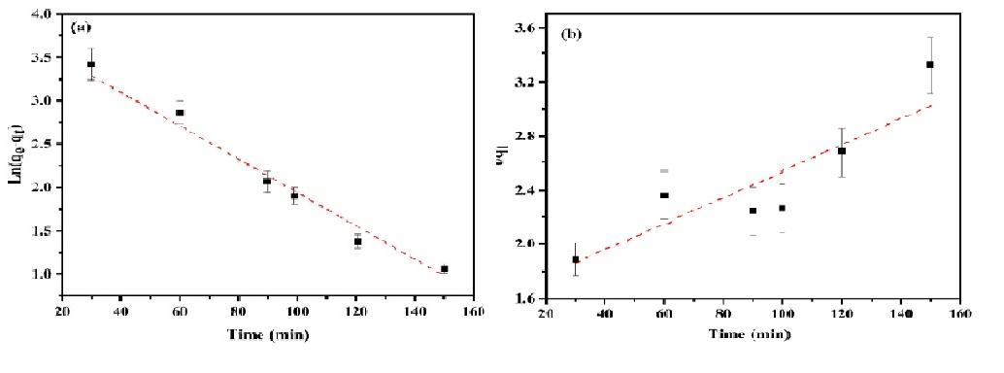
نمودار 4. معادلات درجه اول و دوم PFO و PSO برای محاسبه میزان جذب COD توسط کربن فعال

همچنین ایزوترم جذب COD توسط معادله لانگمویر محاسبه و در نمودار 5 اعمال شد. با رسم Ce در مقابل Ce/qe ، یک رابطه خطی (R2 = 0.9942) به دست آمده، که نشان می دهد این مدل برای توضیح جذب COD توسط کربن فعال مناسب است.
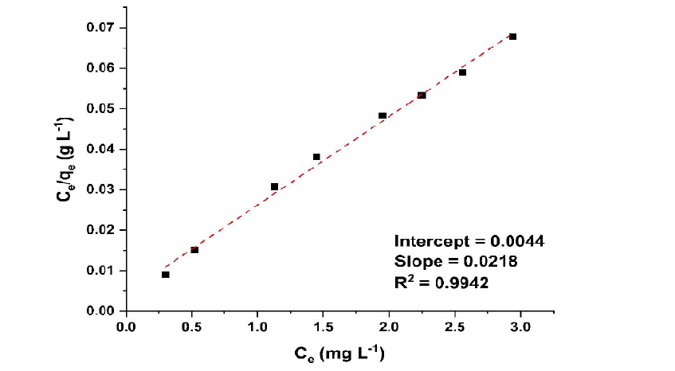
نمودار 5- ایزوترم جذب لانگمویر جذب COD توسط کربن فعال (مرتادا و همکاران (2023)
هو و سایر همکاران (2022) در مطالعه ای به بررسی حذف COD فاضلاب از کربن‌سازی هیدروترمال ضایعات مواد غذایی با استفاده از انعقاد جذب کربن فعال ترکیبی پرداختند. نتایج حدف COD نشان داد که نسبت حذف COD با افزایش دوز کربن فعال (AC) افزایش یافت، و بهترین راندمان حذف COD در مقدار جاذب برابر با 30 گرم در لیتر مشاهده شد.
4-1-2- تاثیر زمان تماس در طول فرآیند جذب
مرتادا و همکارانش (2023) تاثیر زمان تماس برای حذف اکسیژن مورد نیاز شیمیایی از فاضلاب با استفاده از کربن فعال شیمیایی مشتق شده از پوسته برنج را بررسی نمودند. با گذشت زمان تماس، مکان های جاذب تمایل به اشباع شدن داشتند. آن ها گزارش دادند که به طور کلی فرآیند جذب تحت زمان تماس، دوز جاذب و دما قرار داشت. وکیلی و همکارانش (2023) نتایج حاصل از تاثیر زمان تماس (5 تا 240 دقیقه) بر راندمان حذف رنگ و ظرفیت جذب کربن فعال انتخاب شده در شرایط بهینه را مورد بررسی قرار دادند (نمودار 4). همانطور که در شکل مشخص است، با افزایش زمان تماس، راندمان حذف رنگ و ظرفیت جذب بهبود یافته اس و بیشترین تغییر در راندمان حذف رنگ (4/62 درصد) و ظرفیت جذب (8/256 میلی گرم بر گرم) در 5 دقیقه اول آزمایش صورت گرفته است. آن ها نتیجه گرفتند که شدت بالای جذب در اولین بار آزمایش به دلیل وجود تعداد زیادی مکان فعال خالی موجود در سطح کربن فعال و نیروی محرکه بالا مورد نیاز برای افزایش انتقال جرم است. با افزایش زمان، تغییرات کمتری در راندمان حذف رنگ و ظرفیت جذب مشاهده شده، به طوری که در 180 دقیقه، پارامترهای ذکر شده به ترتیب به 9/76 درصد و 45/307 میلی گرم در گرم افزایش یافته است. علت کاهش روند روزافزون پارامترهای ذکر شده توسط سایتهای فعال اشباع و عدم وجود سایتهای فعال موجود برای مولکول های جاذب و همچنین کاهش نیروی محرک به دلیل کاهش غلظت جاذب با گذشت زمان شرح داده شده است. در این نمودار محور افقی بیانگر زمان تماس، محورهای عمودی نشان دهنده میزان جذب و راندمان جذب می باشند.
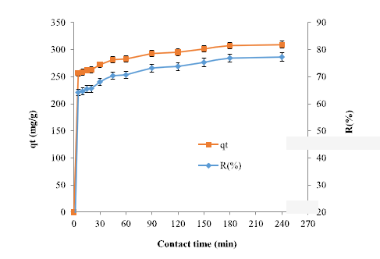
نمودار 4. تاثیر زمان تماس بر ظرفیت جذب و راندمان حذف رنگ با استفاده از رنگ مگابایت برای کربن فعال انتخاب شده (دوز جاذب 1 گرم، غلظت جاذب 400 میلی گرم در لیتر، حجم محلول 100 میلی لیتر، pH محلول 6- 7؛ سرعت هم زدن 150 دور در دقیقه در دمای محیط) مرتادا و همکارانش (2023)
مصطفی و همکارانش (2022) تأثیر زمان تماس با تغییر زمان تماس از 15 دقیقه به 60 دقیقه با افزایش 15 دقیقه را انجام دادند. همانطور که در نمودار 5 مشاهده می شود، درصد حذف COD در فاضلاب با افزایش زمان تماس واکنش جذب افزایش یافت و پس از رسیدن به تعادل نسبتاً ثابت مانده است و پس از 30 دقیقه، درصد حذف COD سپس به 5/65% رسیده است. در این نمودار محور افقط بیانگر زمان تماس، محورهای عمودی نشان دهنده درصد جذب COD و ظرفیت جذب می باشند.
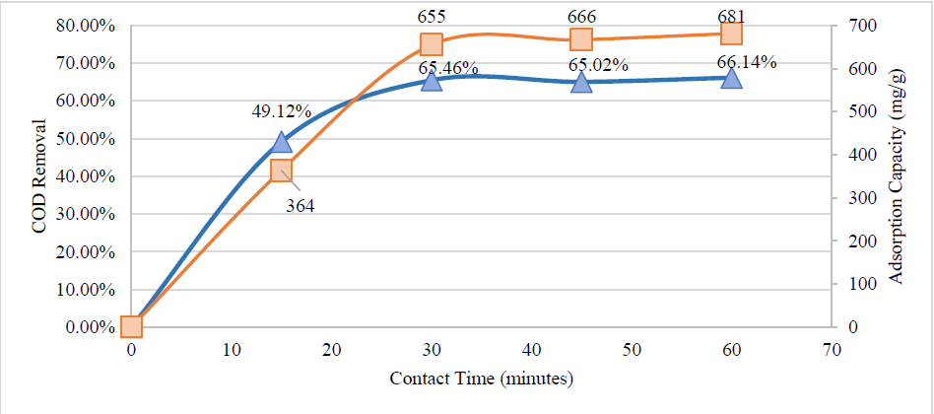
نمودار 5. تاثیر زمان تماس بر درصد حذف COD مصطفی و همکارانش (2022)

5-1-2- آنالیز مادون قرمز تبدیل فوریه (FTIR)
در تمامی مطالعات انجام شده به منظور بررسی کیفی گروه های عملکرد سطح پوسته ماده استفاده شده و کربن فعال از آنالیز مادون قرمز تبدیل فوریه استفاده شد. این مطالعات نشان داد که تمامی مواد جاذب دارای گروه ها و پیوندهای مشترک هیدروکسیل (OH)، پیوندهای دوگانه کربن (C=C) و پیوند تک گانه کربن-هیدروژن (C-H) بوده اند. هیدروکسیل به مولکولی گفته می‌شود که از یک اتم هیدروژن و یک اتم اکسیژن که با پیوند کووالانسی (یک پیوند) به هم مرتبط شده‌اند ساخته شده باشد. گروه های ذکر شده منجر به تحکیم ساختار کربن فعال و در نهایت دوام بالای جاذب سنتز شده می شوند.
6-1-2- تاثیر دما
مرتادا و همکارانش (2023) تأثیر دما بر جذب COD در دماهای بین 25 تا 50 درجه سانتیگراد را مورد مطالعه قرار دادند. نتایج نشان داده شده در نمودار6 نشان می دهد که افزایش دما باعث کاهش تدریجی حذف COD توسط کربن فعال شده است. همانطور که مشاهده می شود، افزایش دما از 25 به 50 درجه سانتیگراد، راندمان جذب COD را از 97 به 5/74درصد کاهش داده است. این رفتار نشان می دهد که فرآیند جذب گرمازا است. در این نمودار محور افقی نشان دهنده دما و محور عمودی بیانگر میزان جذب می باشد.
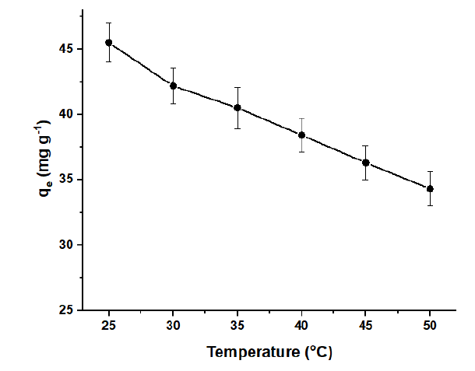
نمودار 6- تاثیر دما بر حذف COD مرتادا و همکارانش (2023)

خواجه وند و همکاران (2023) گزارش کردند که عملیات حرارتی کربن فعال در دماهای بالا (بیش از 700 درجه سانتی گراد) تحت جریان گازهایی مانند نیتروژن، هلیوم یا هیدروژن به طور انتخابی برخی از گروه های سطحی، به ویژه گروه های اکسیژن دار را حذف می کند. نتایج نشان داد که عملکردهای ضعیف اسیدی (مانند کربونیل، فنل و کینون) در دماهای بالاتر از عملکردهای اسیدی قوی (مانند کربوکسیلیک، انیدریدها و لاکتون ها) تجزیه می شوند. عملیات حرارتی تحت یک جریان ثابت باعث ایجاد سطوح پایه پایدارتر در مقایسه با جریان می شود، بنابراین از جذب بیشتر اکسیژن جلوگیری می کند.
3- نتیجه گیری
در این مقاله به بررسی جذب سطحی COD از پساب کشاورزی توسط کربن فعال و تاثیر پارامترهای مختلف بر میزان جذب پرداخته شد. نتایج کارهای بررسی شده نشان داد که مقدار جذب مستقیما بر سرعت و شدت جذب موثر است. pH محیط نیز بر جذب تأثیر می گذارد به طوری که کاهش pH در بسیاری از موارد باعث بهبود جذب در کربن فعال می شود. افزایش دما به دلیل کاهش ویسکوزیته، روند جذب را تسریع می کند، اما جذب کاهش می یابد.

مراجع
Mortada, W. I., Mohamed, R. A., Monem, A. A. A., Awad, M. M., & Hassan, A. F. (2023). Effective and low-cost adsorption procedure for removing chemical oxygen demand from wastewater using chemically activated carbon derived from rice husk. Separations, 10(1), 43.
Vakili, A., Zinatizadeh, A. A., Rahimi, Z., Zinadini, S., Mohammadi, P., Azizi, S., ... & Abdulgader, M. (2023). The impact of activation temperature and time on the characteristics and performance of agricultural waste-based activated carbons for removing dye and residual COD from wastewater. Journal of Cleaner Production, 382, 134899.
Hu, R., Liu, Y., Zhu, G., Chen, C., Hantoko, D., & Yan, M. (2022). COD removal of wastewater from hydrothermal carbonization of food waste: Using coagulation combined activated carbon adsorption. Journal of Water Process Engineering, 45, 102462.
Khajvand, M., Drogui, P., Pichon, L., El Khakani, M. A., Tyagi, R. D., & Brien, E. (2023). Removal of nonylphenol ethoxylate from laundry wastewater using modified and functionalized activated carbon. Environmental Science: Water Research & Technology, 9(9), 2338-2354.
Musthapa, S. M. B. H., Shams, S., & Prasad, D. R. (2023). Removal of pollutants from wastewater using activated carbon from durian peel. In IOP Conference Series: Earth and Environmental Science (Vol. 1135, No. 1, p. 012001). IOP Publishing.
Ahmadpour, A. (2022). Using of activated carbon adsorption in wastewater industries. Journal of Chemistry Letters, 3(1), 2-9.

Powered Activated Carbon (PAC)
Granular Activated Carbon (GAC)
Chemical Oxygen Demand (COD)

